ТАНКИ Великой Отечественной Войны.

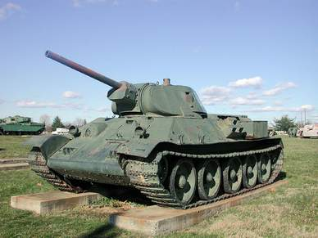

Танк Т-34-76 выпуска 1940 … 42 гг.; эти танки вынесли всю тяжесть первого периода Отечественной войны 1941 … 1945 гг.

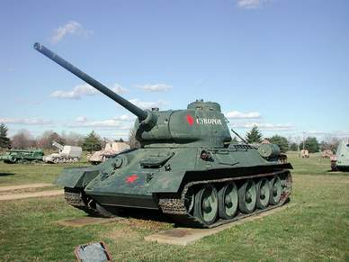

Танк Т-34-85; советский ответ на немецкие Т-6 (Тигр); однако даже орудие калибра 85мм оставалось маломощным для борьбы с Т-6, для уничтожения одного танка "Тигр" требовалось до 3 … 4 танков
Т-34-85. Однако эти танки были более маневренны, и если им удавалось сблизиться с Т-6 на 400 … 300 м, у танков "Тигр" терялось преимущество в защите и огневой мощи; против такой тактики танкового боя Т-6 ничего противопоставить не могли, и потери уравнивались. Немцы часто признавались, что "... по совокупности тактических характеристик, по скоростным качествам и по маневренности русский Т-34 (и особенно Т-34-85) был лучшим в мире".

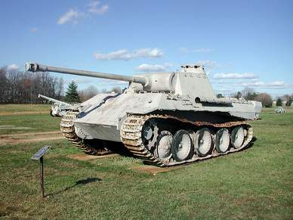

Немецкий танк Т-5 "Пантера"; предшественник Т-6 "Тигр". Одна из лучших машин в истории войны; чрезвычайно эффективна и надежна. Даже советские специалисты пришли в восторг, испытывая на полигоне в Кубинке трофейный образец в 1943 году. Мало кто знает, что наряду с немецкими трофейными Т-4, захваченные танки Т-5 "Пантера" были излюбленными командирскими машинами в Красной Армии. Существовали целые батальоны, вооруженные трофейными танками. Присмотритесь внимательно, родства с Т-34 трудно не заметить...

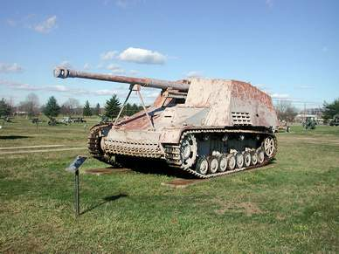

Самоходное орудие "Насхорн" (Носорог) немецкой армии; сокрушительная мощь при явном недостаке боекомплекта, высокая уязвимость из-за высоты и заметности; очень дорогостоящее обслуживание и трудность обеспечения расходными материалами. Немцы сами были не в восторге, но война есть война...

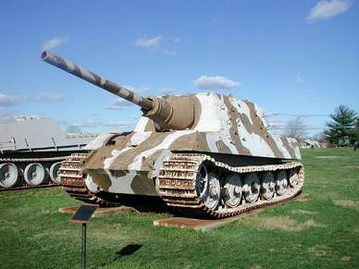

Самоходная установка истребитель танков "ЯгдТигр"; ничего подобного немцы не создавали до 1945 года. Все такие САУ немецкой армии были на особом учете; орудие 128 мм не оставляло шансов почти что никакому противнику; ни разу за всю войну (для данной САУ - около 1 года) ни у одной САУ "ЯгдТигр" никому не удалось пробить лобовую броню, все поражения таких САУ были в борта и корму, иногда в крышу (при обстреле и бомбежке с самолетов-штурмовиков). На большой фотографии видно поражение маски пушки (здесь тоже видно, слева от ствола, присмотритесь), но орудие осталось боеспособным. Это были единственные образцы немецкой техники, способные хоть как-то потягаться с ИСУ-152.

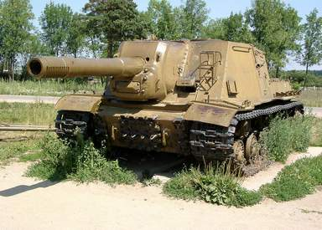

ИСУ-152, самоходная установка Красной Армии; дебют проходил под Курском в 1943 г. Немцы совершенно обалдели от огня этой гаубицы на танковом шасси (от танка КВ); бронебойный цельнометаллический снаряд весом 48,8 кг на скорости 650 м/сек с дистанции около 1300 … 1400 м не столько пробивал броню Т-5 и Т-6 немецких танковых полков, сколько напрочь отрывал башни от корпусов танков, отбрасывая их (по свидетельствам очевидцев с той и другой стороны) метров на пятьдесят... Даже касательное (на предельных дальностях) попадание снарядов ИСУ-152 в немецкие танки гарантированно выводило их из строя (по описаниям специалистов "...экипаж в таких случаях получал тяжелейшие поражения и считался потерянным" (по нем. источникам)).

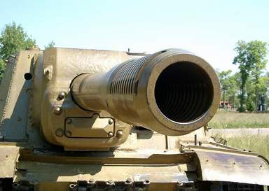

Немцы (танкисты) называли эту САУ "откупориватель консервных банок"; когда однажды у пленного немецкого танкиста спросили, что имеется в виду под "консервными банками", он ответил - наши "Пантеры" и "Тигры"... Снаряд ИСУ-152 - единственное средство, которое было способно гарантированно с одного попадания остановить немецкую САУ "ЯгдТигр".

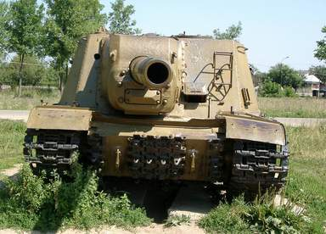

Для полного разрушения немецких танков типа Т-5 "Пантера" и Т-6 "Тигр" требовалось попасть с дистанции от 1300 м в контур машины в любую (!!!) точку. Остальные машины Вермахта ( Т-3, Т-4, "Хетцер" и т.д.) при таком выстреле (попадании) в расчет просто не принимались. Даже знаменитые "Фердинанды" Ф. Порше (200 мм лобовой брони) не выдерживали прямых попаданий снарядов ИСУ-152 - лобовые броневые листы выгибались, разрывая сварные шипованные швы, обрушивалось орудие и все оборудование машины, отрывались катки и кормовые люки... В Красной Армии эта САУ заслужила прозвище "Зверобой". И вполне заслуженно...

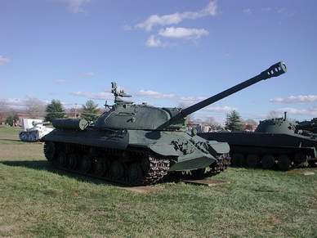

Это советский танк ИС-3. Танки ИС - это, наряду с прославленным Т-34 всех модификаций, собственно, и есть ТАНКИ ПОБЕДЫ. Именно с появлением танков ИС (ИС-1, а также ИС-2), немцы окончательно прекратили использовать тактику встречных танковых боев. Что бы ни писали нынешние зарубежные историки, а соотношение потерь 1:2,7 между "ИСами" и "Тиграми" при первых встречных боях заставило Вермахт запретить прямые столкновения с этими танками и предписывало действовать против ИСов "...только из укрытий и засад". Серийное производство танка ИС-3 началось в мае 1945 года - а до этого ИСы уже доказали право на жизнь... ИС-3 продолжил линию танка ИС-2; по имеющимся материалам (в том числе и в Интернете, можно поискать), зафиксированы случаи поражения тяжелых немецких танков "Тигр-2" выстрелами из танка ИС-2 с сумасшедших по тому времени дистанций - 1600 м(!!!) Документально зафиксированы случаи, когда немцы теряли танки Т-5 "Пантера", в которые попадали снаряды ИС-2 с дистанции 2400м, а при испытании на полигоне был получен фантастический результат - 2500м(!!!)

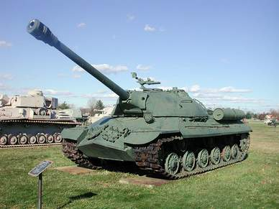

Танк ИС-3, как образец новой техники, был по тем временам действительно неуязвим - его лобовая броня выдерживала ВСЕ калибры ВСЕХ танков Вермахта (май 1945 г). Собственное 122 мм-орудие танка ИС-3 с первого попадания бронебойного снаряда гарантированно разрушало ВСЕ типы немецких танков, включая и тяжелый "Тигр-2" - и это с дистанции более 1500м(!!!) Подбить ИС-3 тогда можно было только кумулятивным боеприпасом, а их производство в Германии оказалось к тому времени сорванным... Хотя в последний период Отечественной войны 1941 … 45 гг. было выпущено не так много танков ИС-3, и серия началась позже - они успели показать всю свою мощь и силу; даже после войны, начиная с 1945 года их использовали как боевые машины. В 1946 году (25 февраля) Красная Армия была переименована в Советскую Армию.

